1# - No Kali: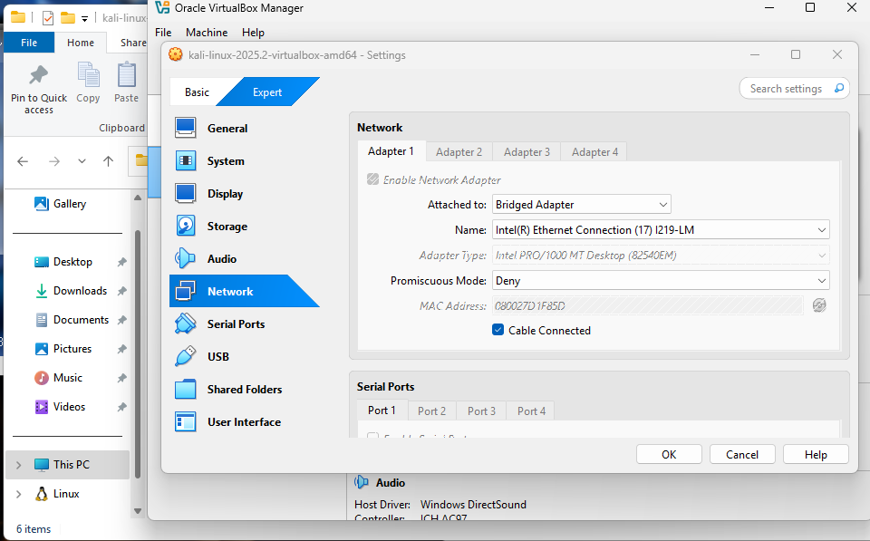

2# - \*Mudaremos o adaptador 1 para NAT num primeiro momento porque a fiap não funciona.

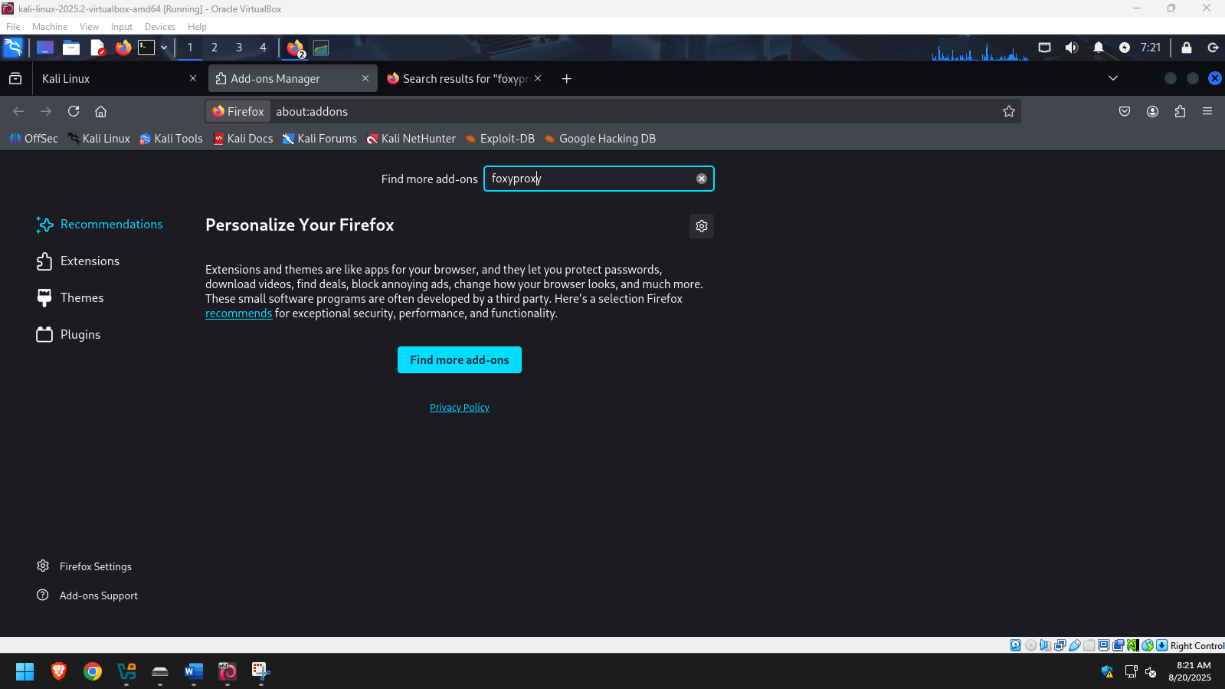

3# - Pesquise pelo foxproxy na aba de extensões

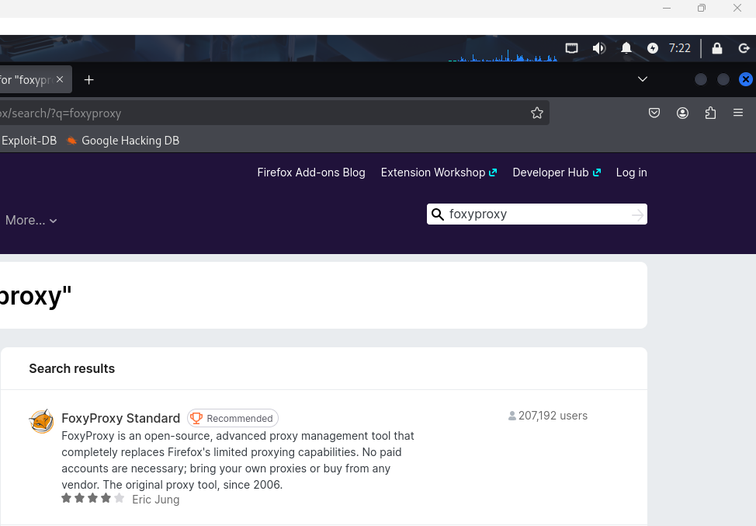

4# - Instalaremos o standard edition, lembre-se de fixa-lo nos atalhos.

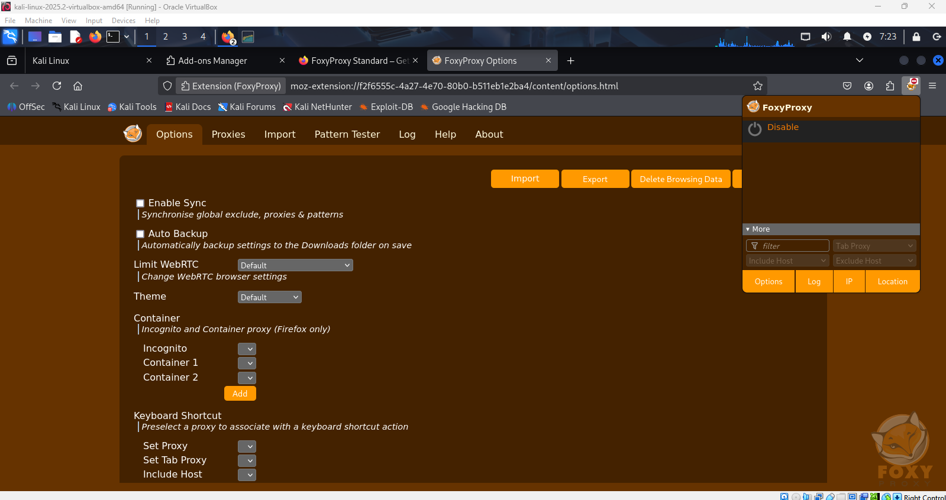

5# - Clique em options

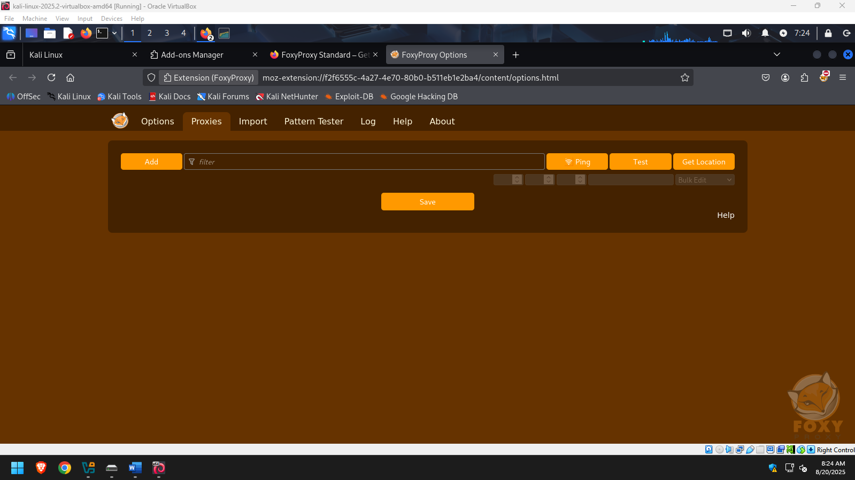

6# - Clique em proxies

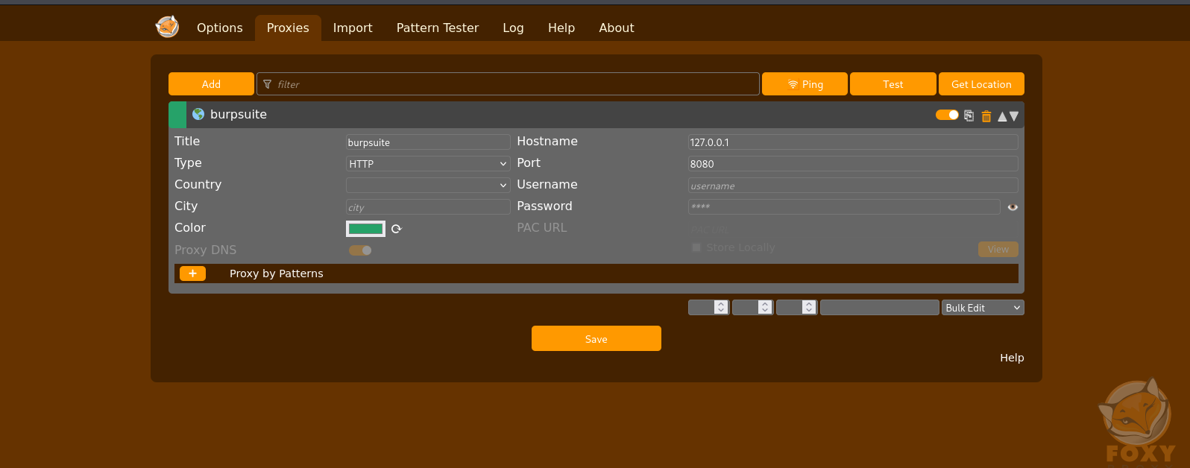

7# - Salve

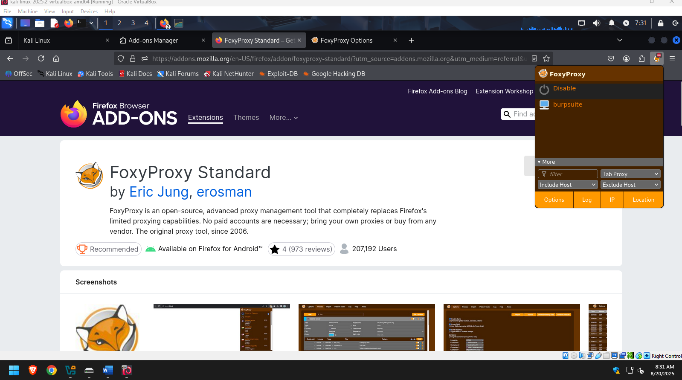

8# - Voltamos para o host-only (Tudo isso era só pra baixar o burp suíte)  
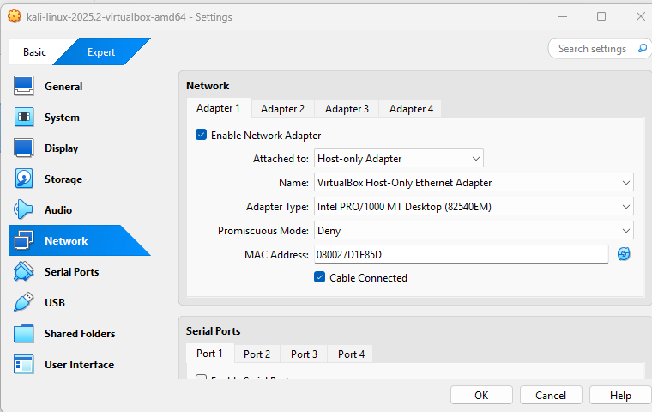

9# - Ligue o servidor OWASP  
10# - No kali:  
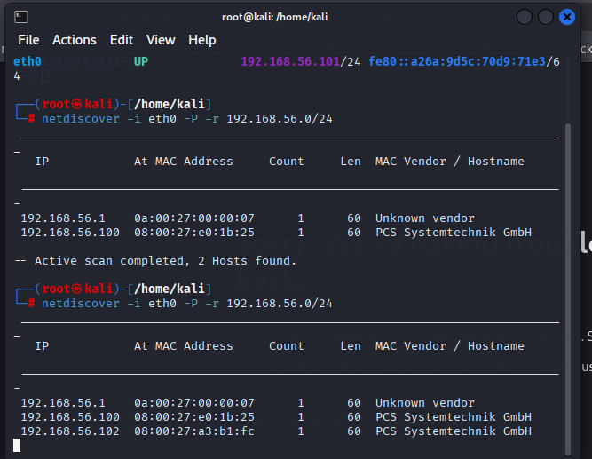  
o primeiro netdiscover foi antes do servidor da OWASP subir, o segundo é depois.

11# - pesquise 192.168.56.102 no Firefox.

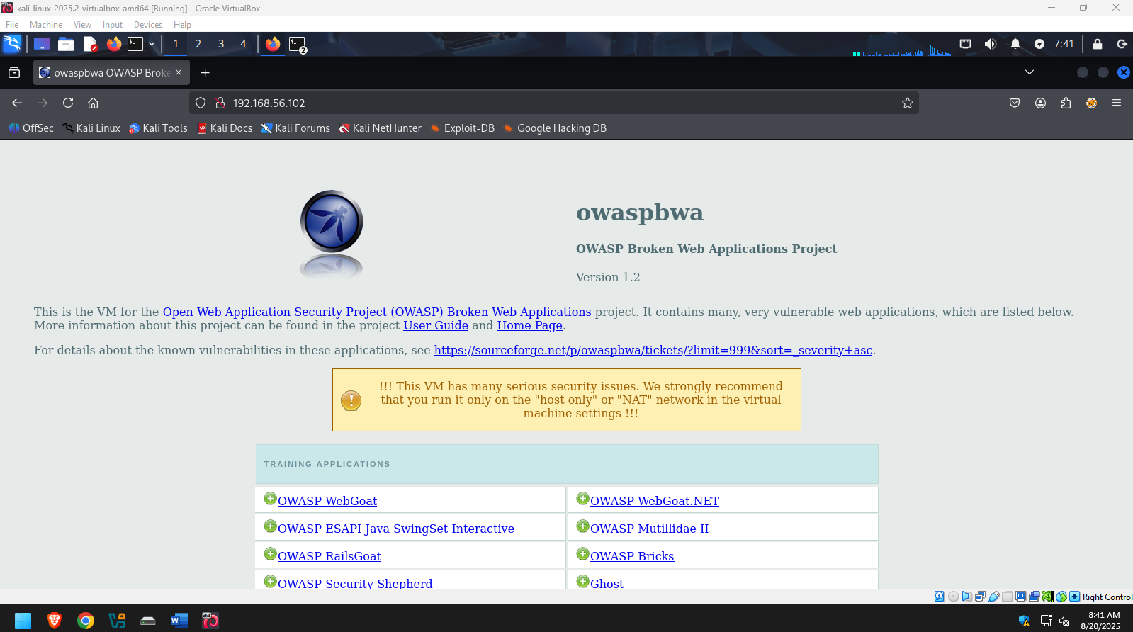

12# - selecione BWAPP

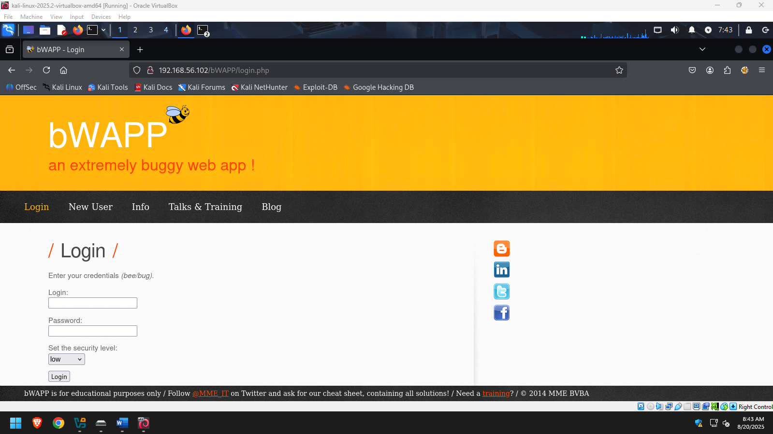

13# ABRA O BURP SUITE. (De next e start em tudo)

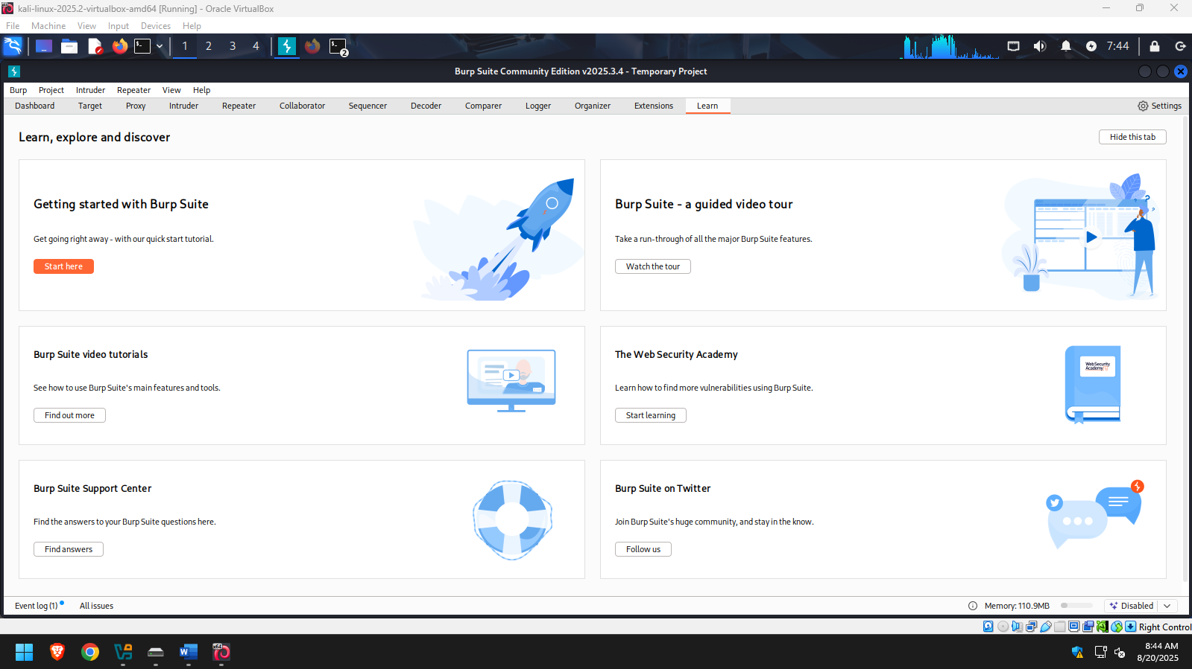

14# - Clique em proxy settings

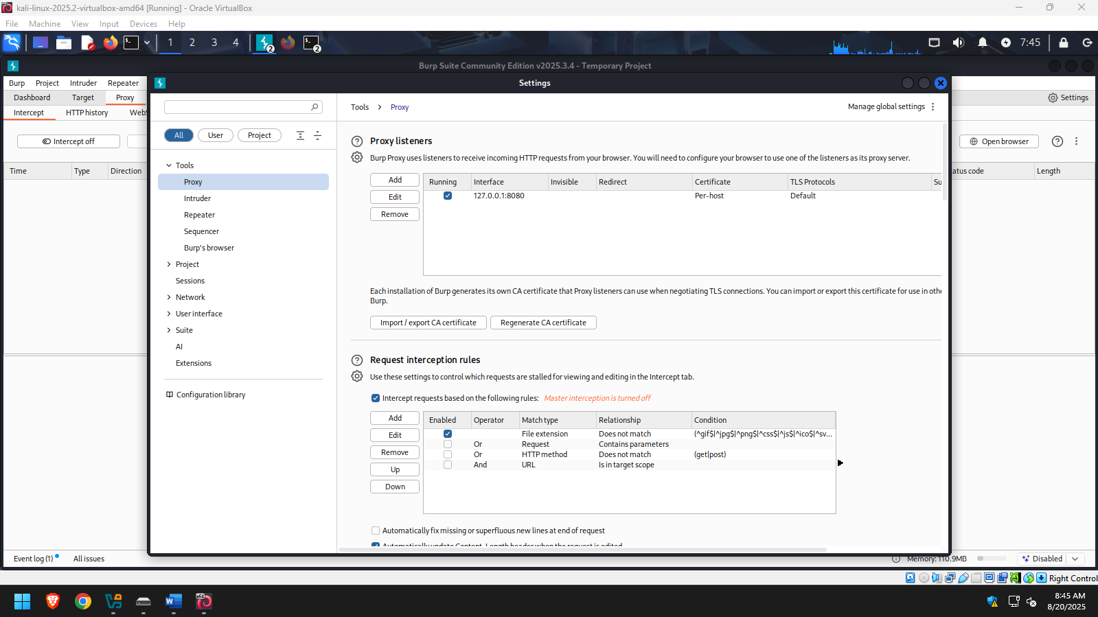

O IP no foxyproxy deve ser o mesmo do proxy listener.

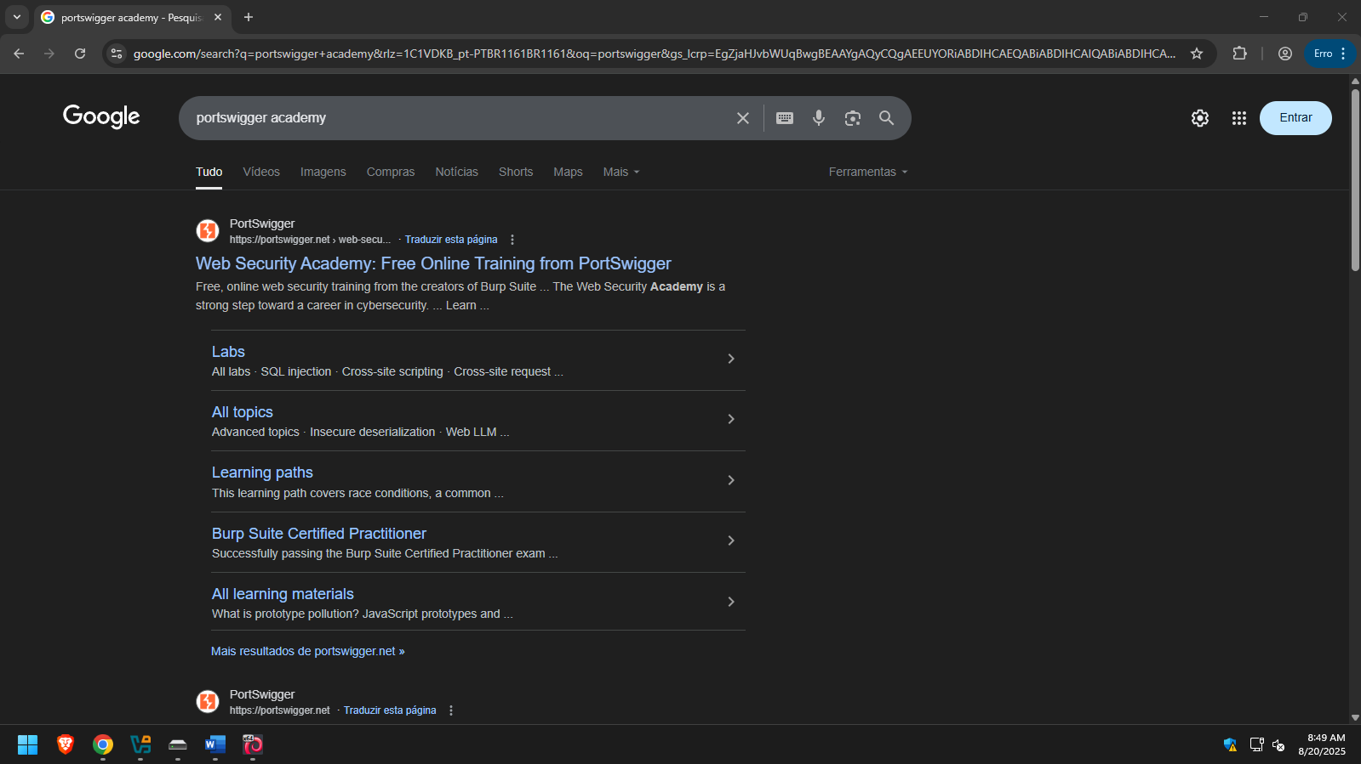

Recomendação de curso do professor ^

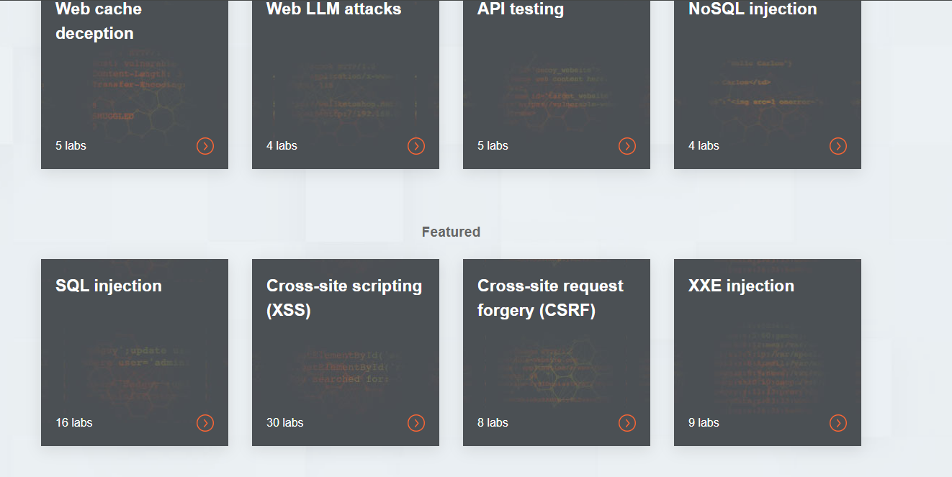

<https://portswigger.net/web-security/sql-injection>

CP -4

Chave publica/privada.

SSH.

Error Response.

15# - Auth by-pass:  
  
<https://github.com/payloadbox/sql-injection-payload-list/tree/master/Intruder/exploit>

16# ligue o intercept e o proxy.

17# tente logar  
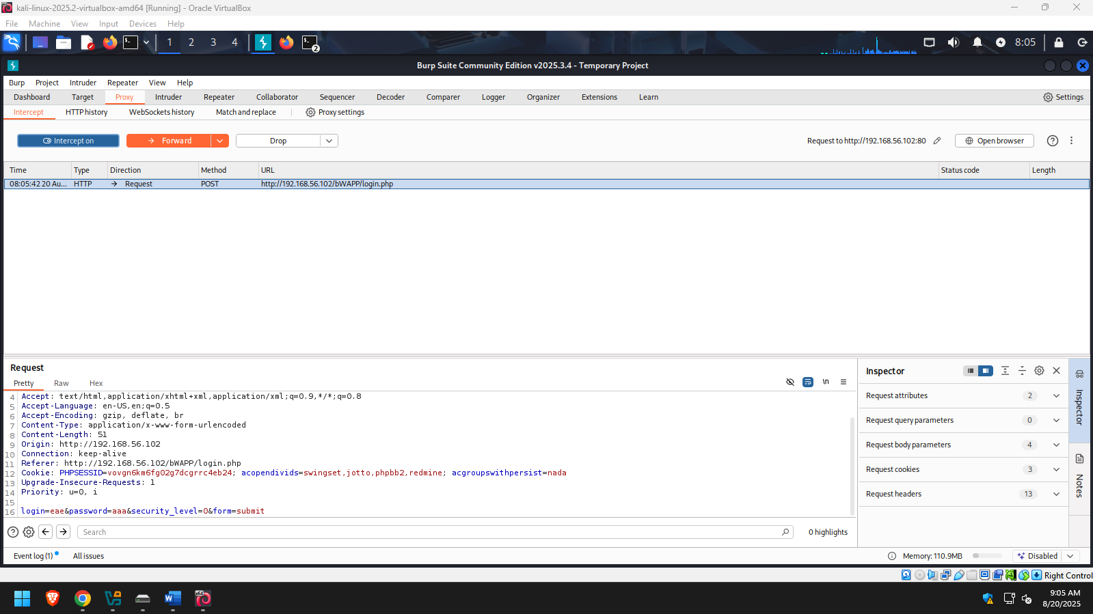

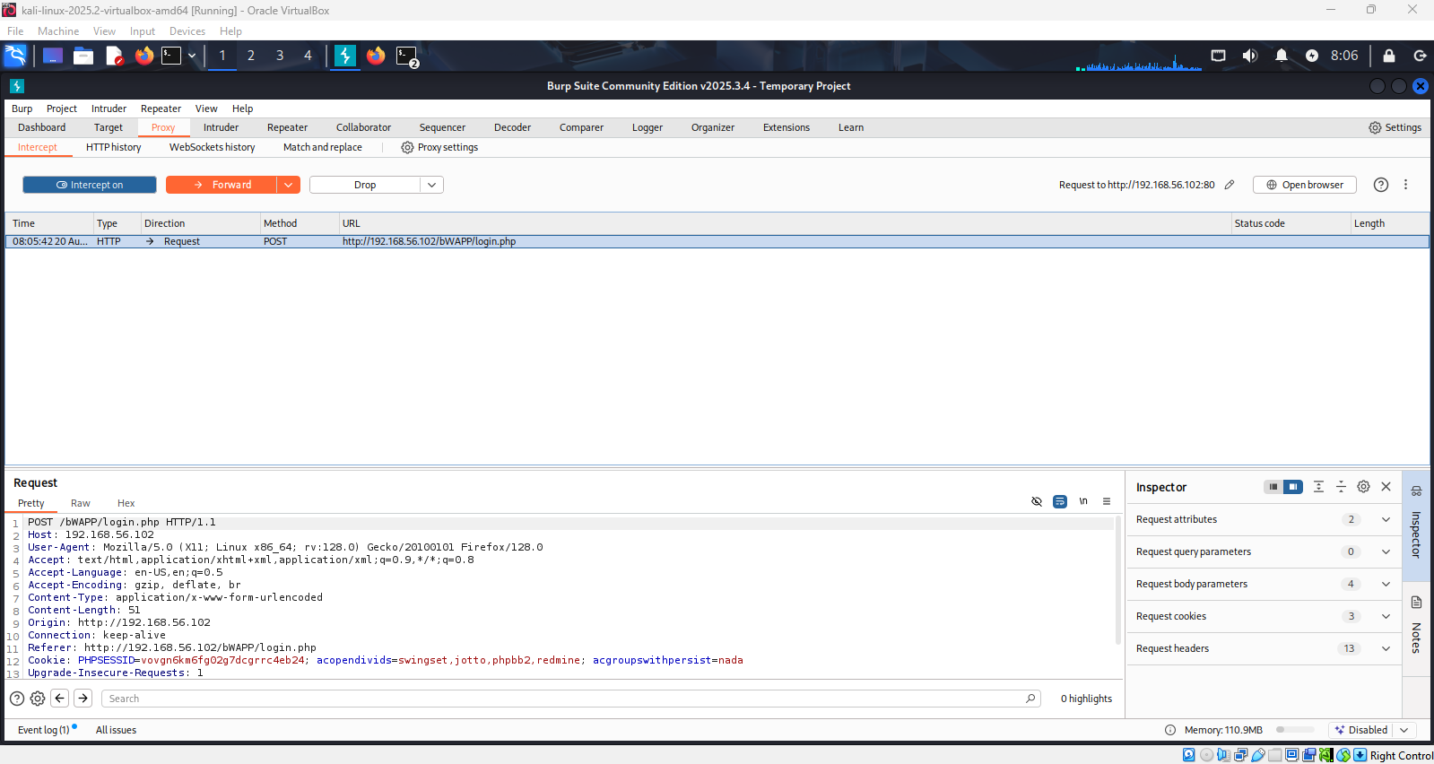

A primeira linha da imagem se trata do caminho e no qual a requisição é enviada (essencialmente o curl)

IP do Kali:



IP do OWASP:  


18# - Clique em forward

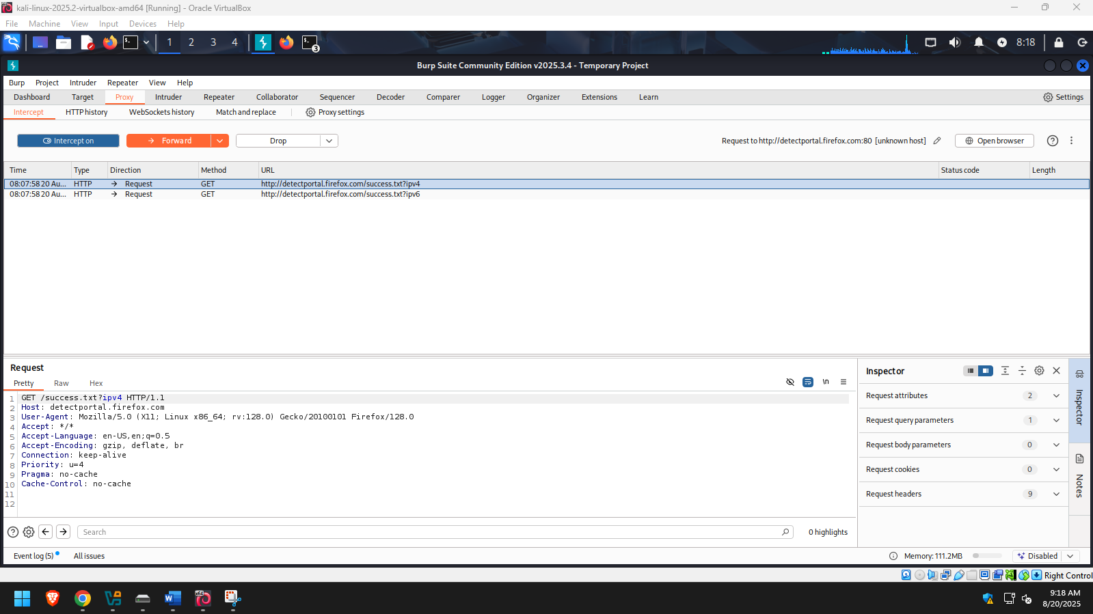

O burp cria uma copia do estado do servidor

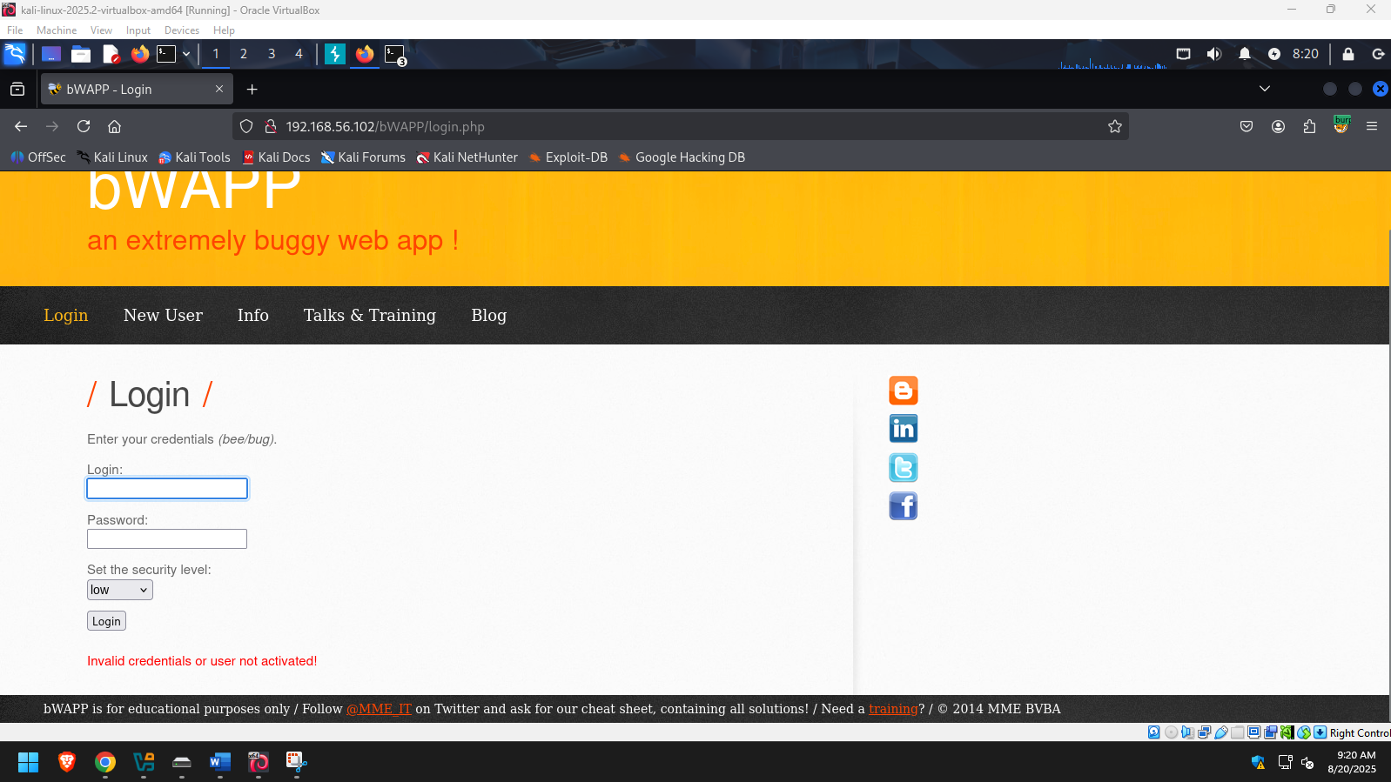

19# - coloque o usuário certo (bee)

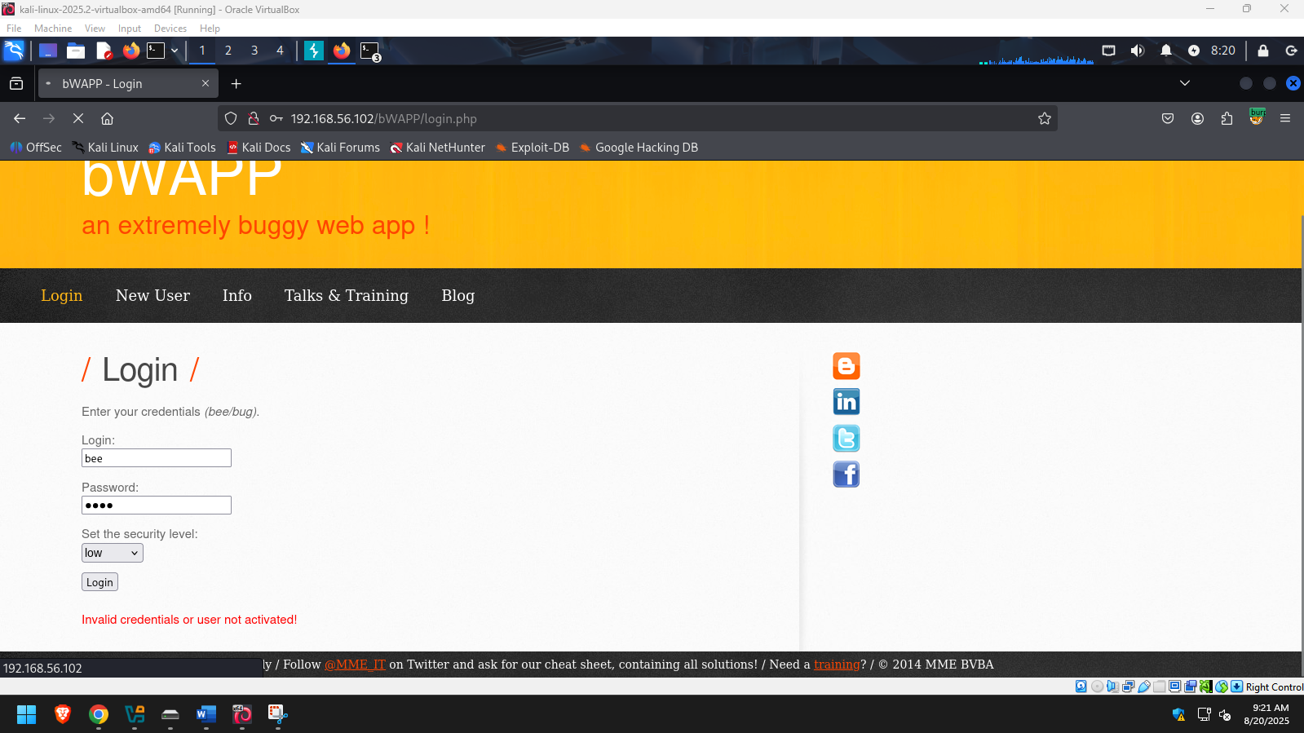

20# - envie a requisição capturada para o intruder

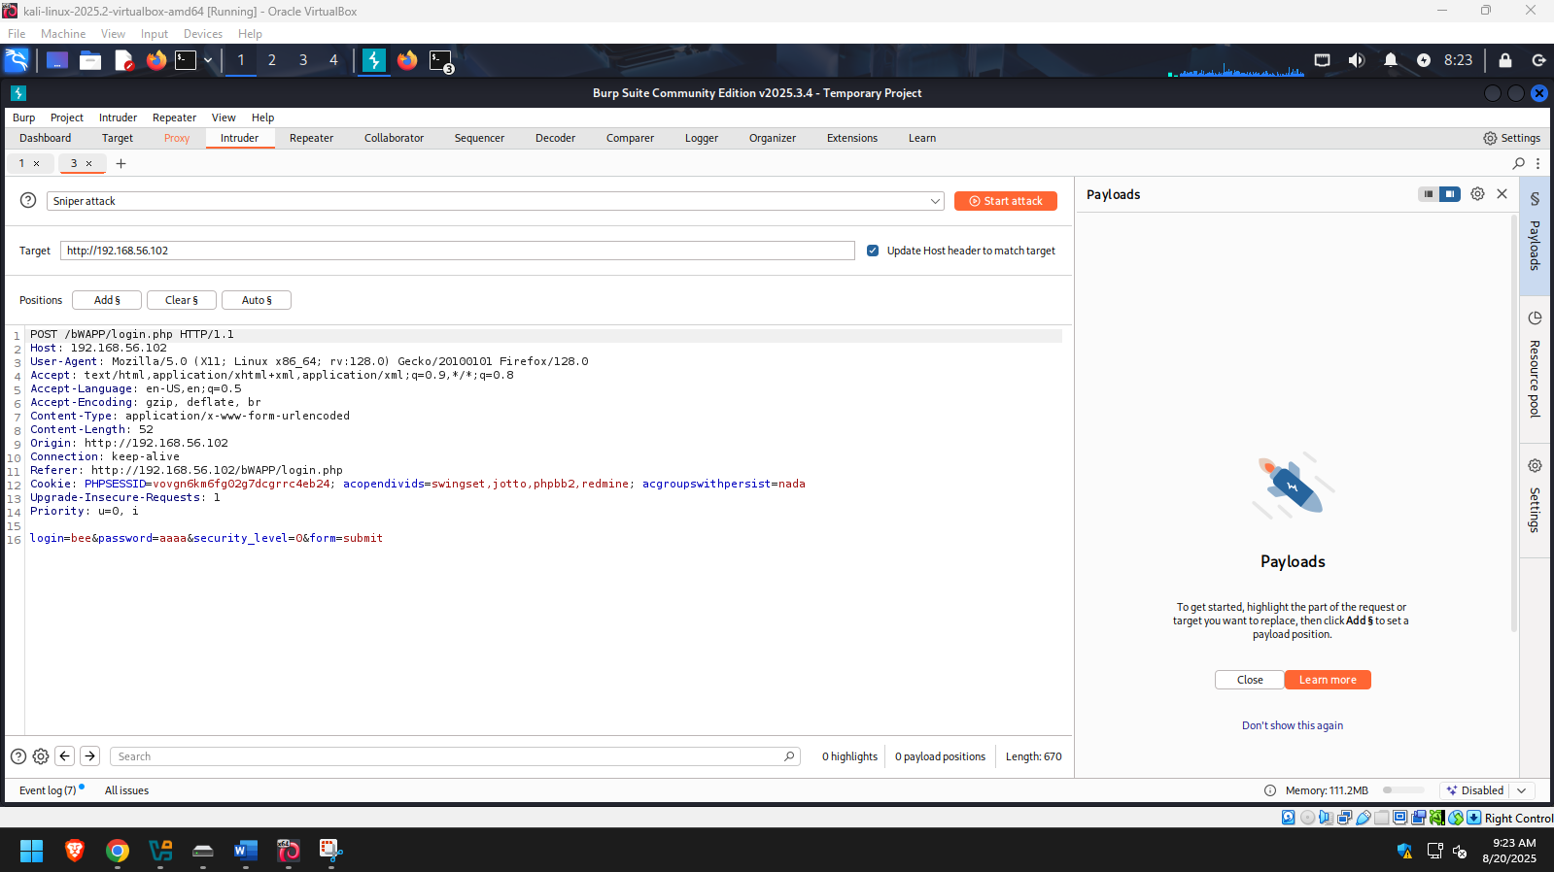

Sniper para um campo de ataque apenas (Login ou senha)

Sem nenhum dos dois usamos Cluster bomb

21# - selecione add  
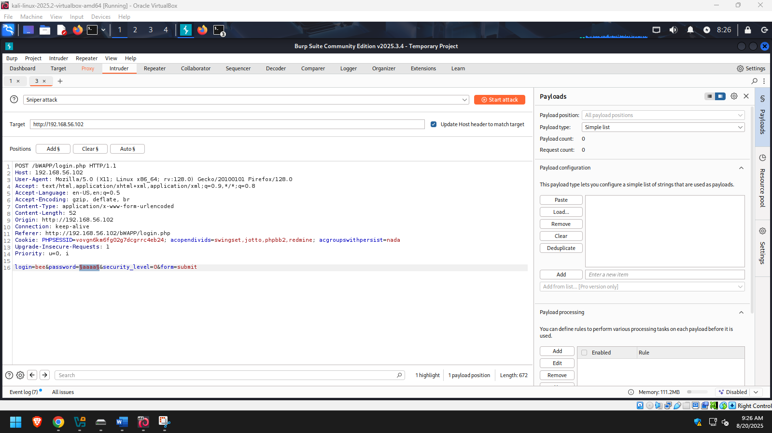

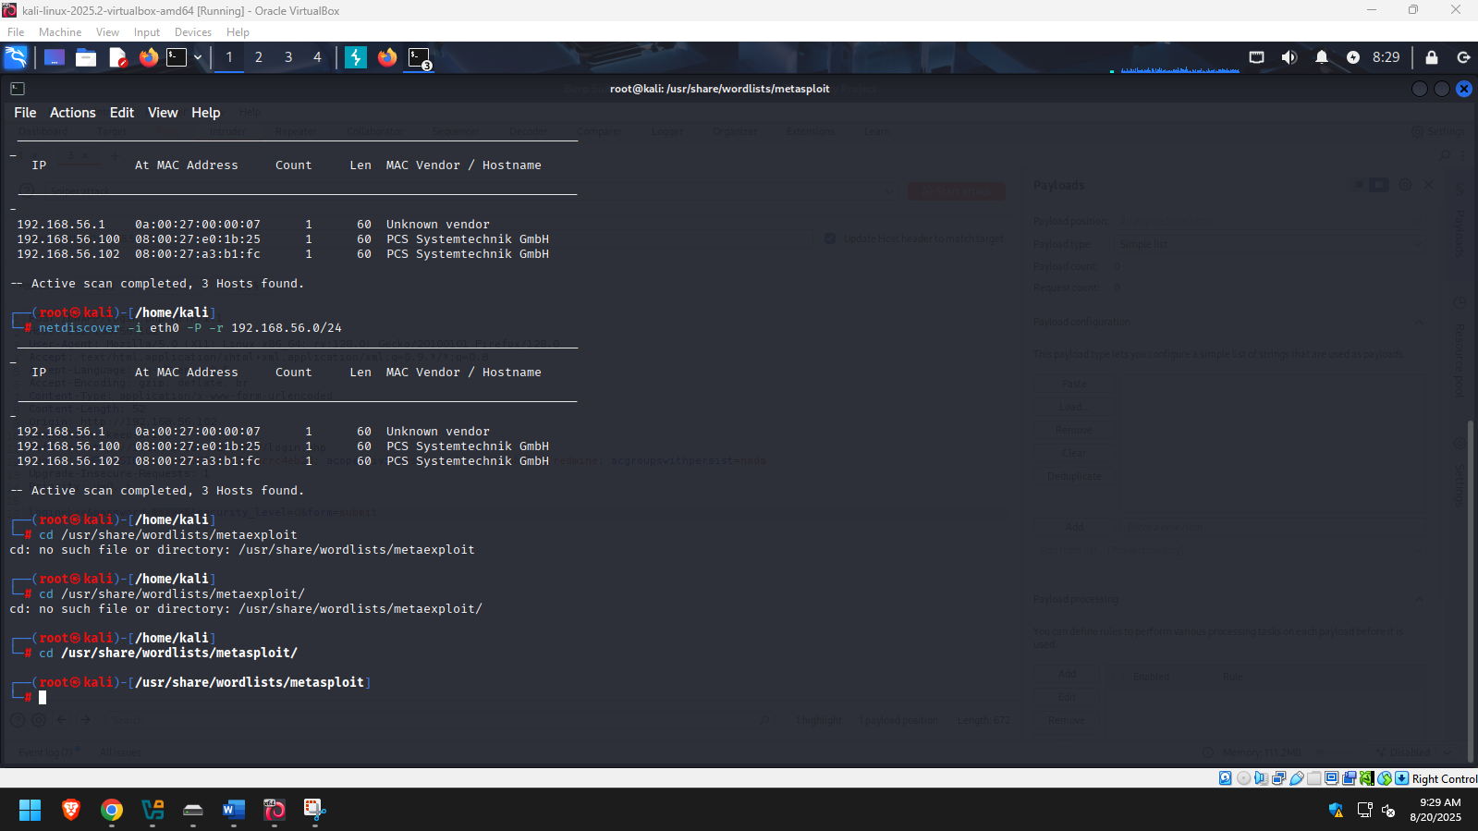

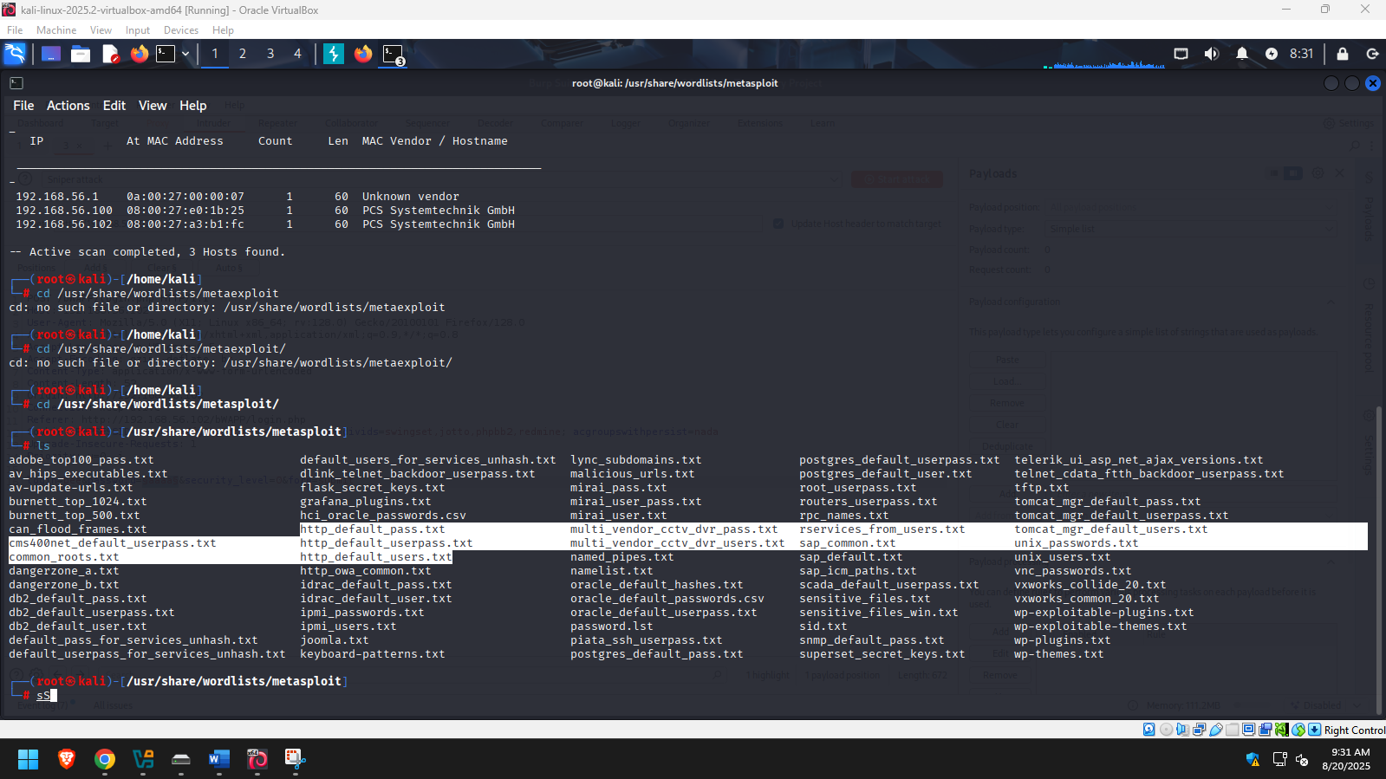



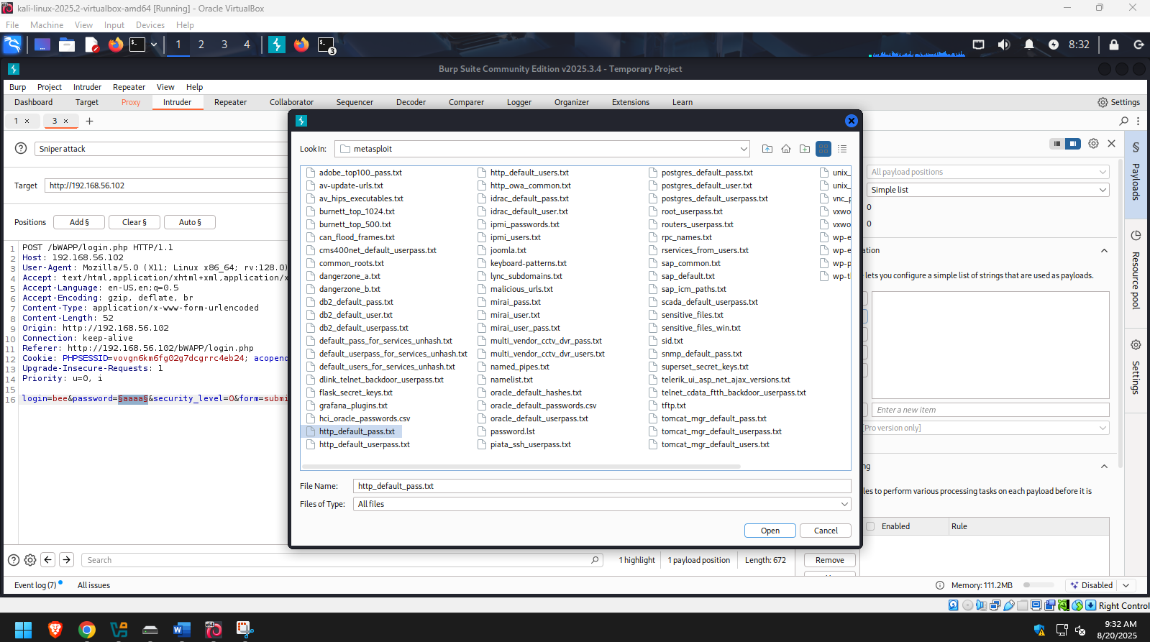

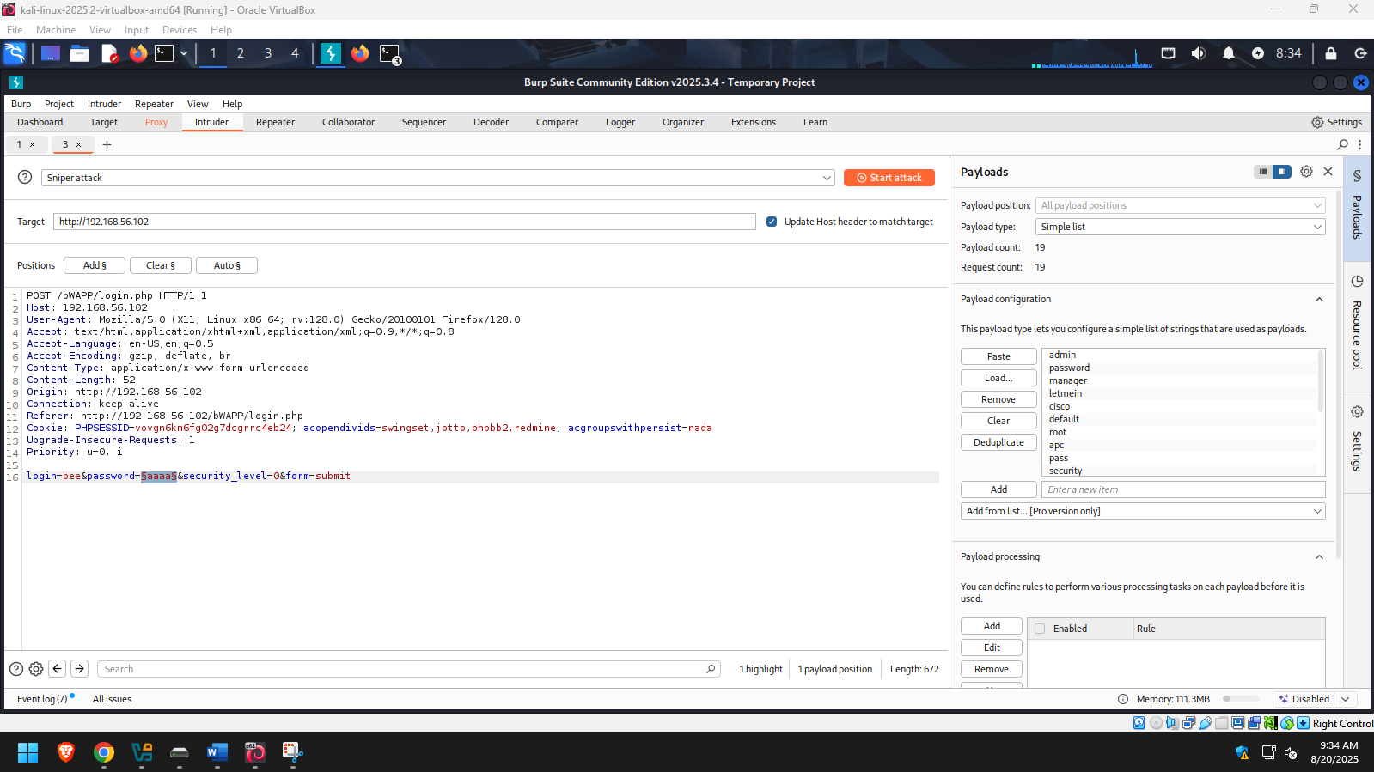

Inicie o Ataque:  
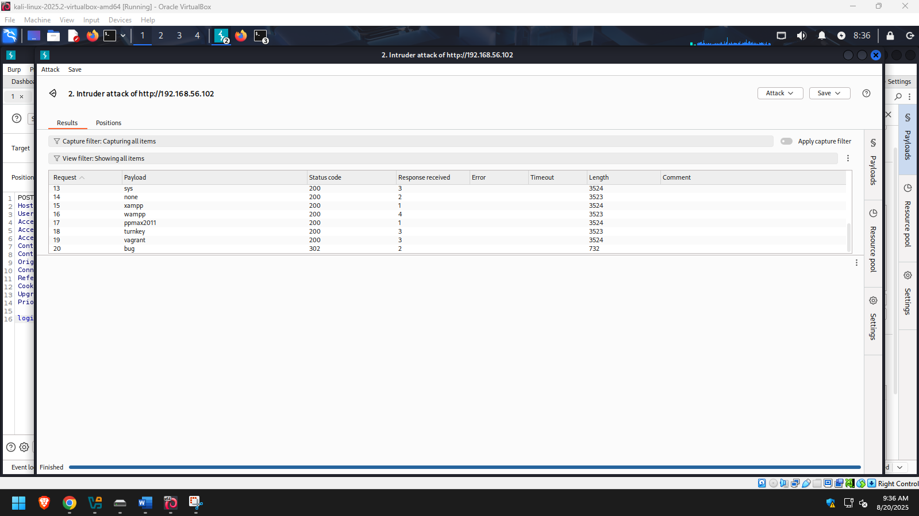

200 normalmente significa que esta batendo no servidor, mas nesse caso esta batendo na copia.

302 significa que achamos a senha.

Além disso podemos notar que o tamanho do payload é significativamente diferente.